
หน่วยการเรียนรู้ที่ 6

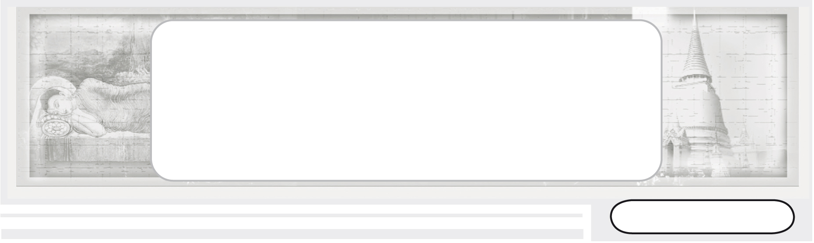
ศาสนพิธี

เวลา 2 ชั่วโมง


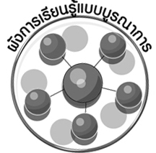
ผังการเรียนรู้แบบบูรณาการ

ภาษาไทย
• การเล่าประสบการณ์หน้าชั้นเรียน
• การใช้ทักษะภาษาเพื่อพัฒนาการเรียนรู้



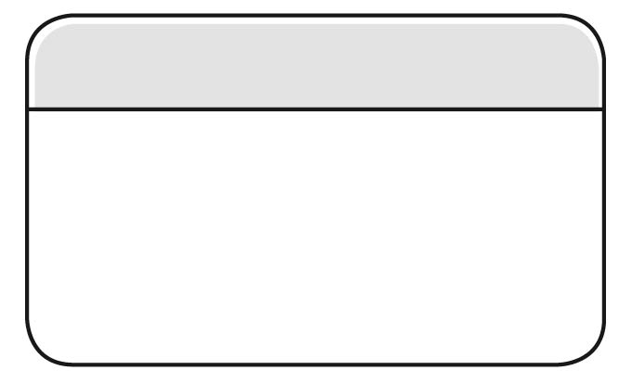
ศาสนพิธี

ศิลปะ : ทัศนศิลป์
• การจัดโต๊ะหมู่บูชา

การงานอาชีพและเทคโนโลยี
• การทำงานร่วมกันเป็นกลุ่ม


ตัวชี้วัด
เห็นคุณค่าและปฏิบัติตนในศาสนพิธี พิธีกรรม และวันสำคัญทางศาสนาตามที่กำหนด
ได้ถูกต้อง (ส 1.2 ป.3/2)

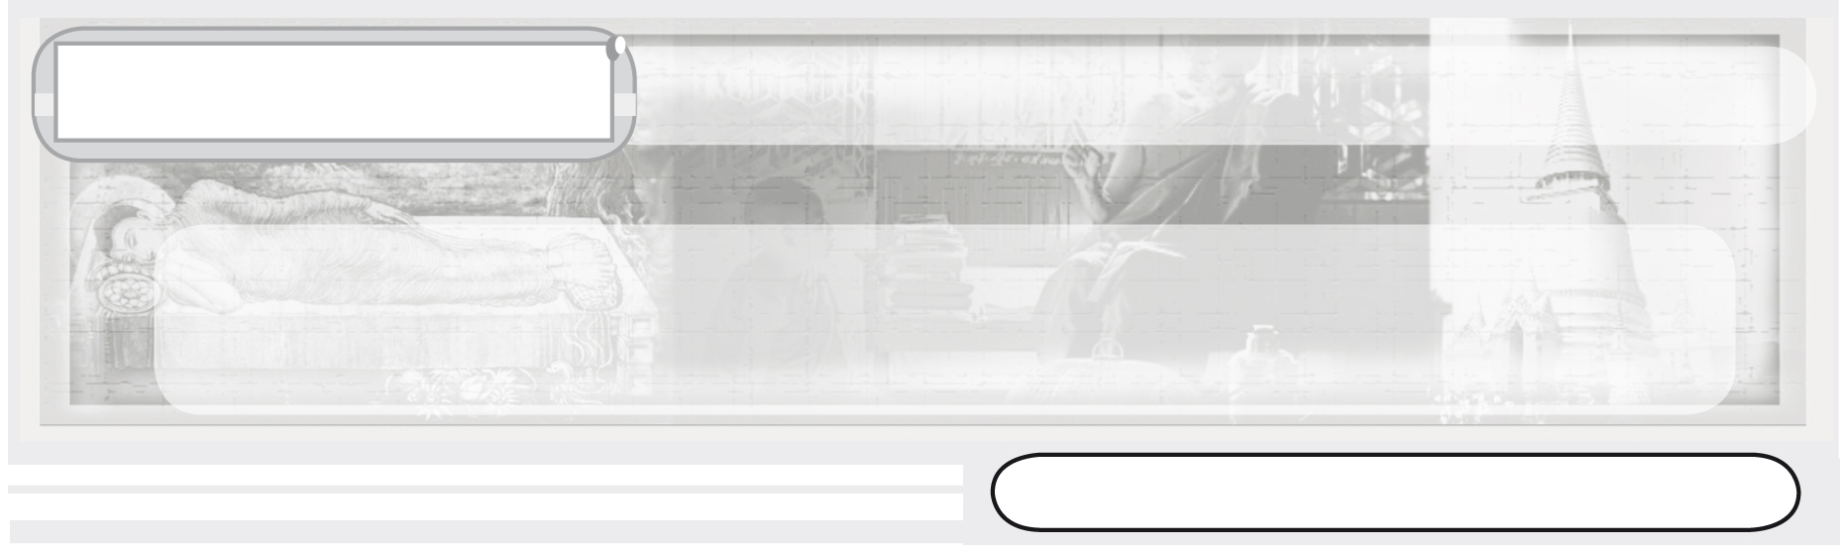
หน่วยการเรียนรู้ที่ 6

ศาสนพิธี

แผนการจัดการเรียนรู้ที่ 20 การอาราธนาศีล การสมาทานศีล

ชั้นประถมศึกษาปีที่ 3 เวลา 1 ชั่วโมง

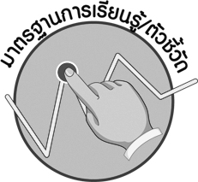
มาตรฐานการเรียนรู้/ตัวชี้วัด

มาตรฐานการเรียนรู้
ส 1.2 เข้าใจ ตระหนักและปฏิบัติตนเป็นศาสนิกชนที่ดี และธำรงรักษาพระพุทธศาสนาหรือศาสนาที่ตนนับถือ
ตัวชี้วัด
ส 1.2 ป.3/2 เห็นคุณค่าและปฏิบัติตนในศาสนพิธี พิธีกรรม และวันสำคัญทางศาสนาตามที่กำหนดได้ถูกต้อง

จุดประสงค์การเรียนรู้สู่ตัวชี้วัด

1. อธิบายการอาราธนาศีล และการสมาทานศีล (K)
2. ปฏิบัติโดยการท่องคำอาราธนาศีล และการสมาทานศีล (P)
3. เห็นคุณค่าในการปฏิบัติตนตามคำสมาทานศีล (A)

สาระสำคัญ

การอาราธนาศีลและการสมาทานศีล เป็นศาสนพิธีเบื้องต้นของการนำพุทธศาสนิกชนเข้าสู่หลักปฏิบัติการบำเพ็ญความดีตามหลักธรรมทางพระพุทธศาสนา


สาระการเรียนรู้

การอาราธนาศีล การสมาทานศีล

คุณลักษณะอันพึงประสงค์
มีวินัย
ตัวชี้วัดที่ 3.1 ปฏิบัติตามข้อตกลง กฎเกณฑ์ ระเบียบ ข้อบังคับของครอบครัว โรงเรียน และสังคม

สมรรถนะสำคัญของผู้เรียน
ความสามารถในการใช้ทักษะชีวิต



ชิ้นงานหรือภาระงาน (หลักฐาน ร่องรอยแสดงความรู้)

1. แผนภาพผลจากการรักษาศีล 5
2. ชิ้นงานที่ 13 เรื่อง ศาสนพิธี : การอาราธนาศีลและสมาทานศีล

คำถามท้าทาย
•
การรักษาศีล 5 ข้อ ทำให้นักเรียนเป็นบุคคลที่สมบูรณ์ได้อย่างไร

การจัดกิจกรรมการเรียนรู้

1. ครูติดคำอาราธนาศีล 5 และคำสมาทานศีล 5 บนกระดานและร่วมกันสนทนา โดยครู ใช้คำถาม ดังนี้


คำอาราธนาศีล
มะยัง ภันเต วิสุง วิสุง รักขะณัตถายะ
ติสะระเณนะ สะหะ ปัญจะ สีลานิ ยาจามะ
ทุติยัมปิ มะยัง ภันเต วิสุง วิสุง รักขะณัตถายะ
ติสะระเณนะ สะหะ ปัญจะ สีลานิ ยาจามะ
ตะติยัมปิ มะยัง ภันเต วิสุง วิสุง รักขะณัตถายะ
ติสะระเณนะ สะหะ ปัญจะ สีลานิ ยาจามะ

ปาณาติปาตา เวระมะณี สิกขาปะทัง สะมาทิยามิ
อะทินนาทานา เวระมะณี สิกขาปะทัง สะมาทิยามิ
กาเมสุมิจฉาจารา เวระมะณี สิกขาปะทัง สะมาทิยามิ
มุสาวาทา เวระมะณี สิกขาปะทัง สะมาทิยามิ
สุราเมระยะมัชชะปะมาทัฏฐานา เวระมะณี สิกขาปะทัง สะมาทิยามิ

•
นักเรียนเคยอาราธนาศีลและสมาทานศีลหรือไม่ (ตัวอย่างคำตอบ เคย)
•
การปฏิบัติศาสนพิธีเบื้องต้นก่อนการอาราธนาศีลและสมาทานศีล จะต้องปฏิบัติอย่างไร (ตัวอย่างคำตอบ จุดธูปเทียนบูชาพระรัตนตรัย และกล่าวคำบูชาพระรัตนตรัย เสร็จแล้วกล่าวคำอาราธนาศีล และสมาทานศีลตามลำดับ)
•
นักเรียนที่นับถือพระพุทธศาสนาจะต้องรักษาศีลกี่ข้อเป็นเบื้องต้น (รักษาศีล 5 ข้อ)
2. ครูแบ่งนักเรียนเป็นกลุ่ม กลุ่มละ 5 คน เพื่อฝึกท่องคำอาราธนาศีลและสมาทานศีล จากนั้นให้แต่ละกลุ่มออกมาท่องและสาธิตการอาราธนาศีล 5 และการสมาทานศีล 5 ข้อ
หน้าชั้นเรียน โดยครูคอยให้คำแนะนำและอธิบายเพิ่มเติม
เมื่อจบการท่องและสาธิตของนักเรียน ครูและนักเรียนร่วมกันสนทนา โดยครูใช้คำถาม และสรุปการแสดงความคิดเห็นของนักเรียนเป็นแผนภาพลงบนกระดาน ดังนี้
การสมาทานศีล และรักษาศีล 5 ข้อ มีผลดีต่อตนเองและสังคมอย่างไร
•
ตัวอย่างคำตอบ
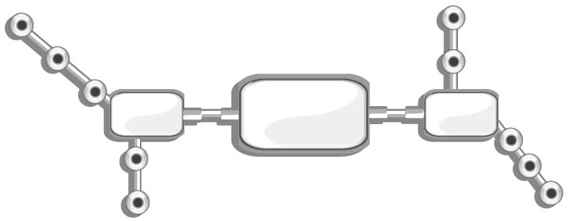
เป็นคนมีระเบียบวินัย
สังคมสงบสุข
มีความรับผิดชอบต่อตนเอง
ปราศจากการเบียดเบียนกัน
ผลของ
การรักษาศีล 5 ข้อ
เป็นชาวพุทธที่ดี
ตนเอง
สังคม
มีสติ-สัมปชัญญะสมบูรณ์
โจรผู้ร้ายไม่มี
สังคมน่าอยู่อาศัย

เป็นบุคคลที่ควรเป็นแบบอย่าง
ของบุคคลอื่น
สังคมมีแต่ผู้มีคุณธรรม

3. ให้นักเรียนและครูร่วมกันสรุปความรู้ ดังนี้
• การอาราธนาศีล และการสมาทานศีล เป็นหลักปฏิบัติเบื้องต้นเพื่อนำพุทธศาสนิกชนเข้าสู่หลักธรรมทางพระพุทธศาสนา เพื่อเป็นแนวทางในการปฏิบัติตนในการใช้ชีวิตประจำวัน
4. ให้นักเรียนร่วมกันแสดงความคิดเห็น โดยครูใช้คำถามท้าทาย ดังนี้
•
การรักษาศีล 5 ข้อ ทำให้นักเรียนเป็นบุคคลที่สมบูรณ์ได้อย่างไร
5. ให้นักเรียนทำชิ้นงานที่ 13 เรื่อง ศาสนพิธี : การอาราธนาศีลและสมาทานศีล

การจัดบรรยากาศเชิงบวก

ให้นักเรียนแบ่งกลุ่มฝึกปฏิบัติการท่องคำอาราธนาศีลและสมาทานศีล และสรุปผล
การปฏิบัติเป็นแผนภาพ


สื่อการเรียนรู้

1. บทคำอาราธนาศีลและบทคำสมาทานศีล
2. ชิ้นงานที่ 13 เรื่อง ศาสนพิธี : การอาราธนาศีลและสมาทานศีล


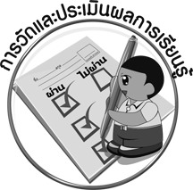
การวัดและประเมินผลการเรียนรู้

1. วิธีการวัดและประเมินผล
1.1 สังเกตพฤติกรรมของนักเรียนในการเข้าร่วมกิจกรรม
1.2 สังเกตพฤติกรรมของนักเรียนในการเข้าร่วมกิจกรรมกลุ่ม
1.3 ตรวจชิ้นงานที่ 13
2. เครื่องมือ
2.1 แบบสังเกตพฤติกรรมการเข้าร่วมกิจกรรม
2.2 แบบสังเกตพฤติกรรมการเข้าร่วมกิจกรรมกลุ่ม
3. เกณฑ์การประเมิน
3.1 การประเมินพฤติกรรมการเข้าร่วมกิจกรรม
ผ่านตั้งแต่ 2 รายการ ถือว่า ผ่าน
ผ่าน 1 รายการ ถือว่า ไม่ผ่าน
3.2 การประเมินพฤติกรรมการเข้าร่วมกิจกรรมกลุ่ม
คะแนน 9-10 ระดับ ดีมาก
คะแนน 7-8 ระดับ ดี
คะแนน 5-6 ระดับ พอใช้
คะแนน 0-4 ระดับ ควรปรับปรุง

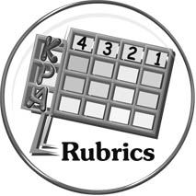
การประเมินผลตามสภาพจริง (Rubrics)

การประเมินชิ้นงานที่ 13 ให้ผู้สอนพิจารณาจากเกณฑ์การประเมินผลตามสภาพจริง (Rubrics)
เรื่อง ศาสนพิธี : การอาราธนาศีลและสมาทานศีล

เกณฑ์การประเมิน | ระดับคะแนน
เกณฑ์การประเมิน | 4 | 3 | 2 | 1
ฝึกปฏิบัติ  การอาราธนาศีล  และสมาทานศีล | ฝึกปฏิบัติ  การอาราธนาศีลและสมาทานศีลได้สัมพันธ์กัน เป็นแบบอย่าง  ให้บุคคลอื่นปฏิบัติตามได้ พร้อมทั้งเขียนสรุปการปฏิบัติได้สัมพันธ์กัน  เชื่อมโยง  ให้เห็นเป็นภาพรวมสัมพันธ์กับตนเอง  และผู้อื่น | ฝึกปฏิบัติ  การอาราธนาศีลและสมาทานศีลได้ถูกต้อง โดยมีครูและผู้อื่น  ให้คำแนะนำบ้าง  และมีการเขียนสรุปผลการปฏิบัติที่สัมพันธ์กับตนเองอย่างเป็นเหตุเป็นผล | ฝึกปฏิบัติ  การอาราธนาศีลและสมาทานศีลได้ถูกต้อง โดยมีครูและผู้อื่นคอยให้คำแนะนำ และมีการเขียนสรุปผลการปฏิบัติที่  สอดคล้องกับข้อมูล  มีการเขียนอธิบายเพิ่มเติมให้เข้าใจง่าย | ฝึกปฏิบัติ  การอาราธนาศีลและสมาทานศีลได้ตามแบบอย่าง หรือตามที่ครูแนะนำเท่านั้น และมีการเขียนสรุปผลการปฏิบัติตามข้อมูลที่อ่าน ไม่มีการอธิบายเพิ่มเติม



ข้อเสนอแนะของผู้บริหารสถานศึกษา

______________________________________________________________________________
______________________________________________________________________________
______________________________________________________________________________
______________________________________________________________________________
______________________________________________________________________________
______________________________________________________________________________
______________________________________________________________________________
______________________________________________________________________________
______________________________________________________________________________
______________________________________________________________________________
______________________________________________________________________________
______________________________________________________________________________
______________________________________________________________________________
______________________________________________________________________________
______________________________________________________________________________
______________________________________________________________________________
______________________________________________________________________________
______________________________________________________________________________
______________________________________________________________________________
______________________________________________________________________________
______________________________________________________________________________
______________________________________________________________________________
______________________________________________________________________________
______________________________________________________________________________

ลงชื่อ_________________________ (ผู้บริหารสถานศึกษา)
(_________________________)
________/________/________


บันทึกหลังการสอน

ผลการจัดการเรียนการสอน

______________________________________________________________________________
______________________________________________________________________________
______________________________________________________________________________
______________________________________________________________________________
______________________________________________________________________________
______________________________________________________________________________

ปัญหา / อุปสรรค

______________________________________________________________________________
______________________________________________________________________________
______________________________________________________________________________
______________________________________________________________________________
______________________________________________________________________________
______________________________________________________________________________

แนวทางแก้ไข

______________________________________________________________________________
______________________________________________________________________________
______________________________________________________________________________
______________________________________________________________________________
______________________________________________________________________________
______________________________________________________________________________

ลงชื่อ_____________________________ (ผู้บันทึก)
(____________________________)
_________/__________/________

